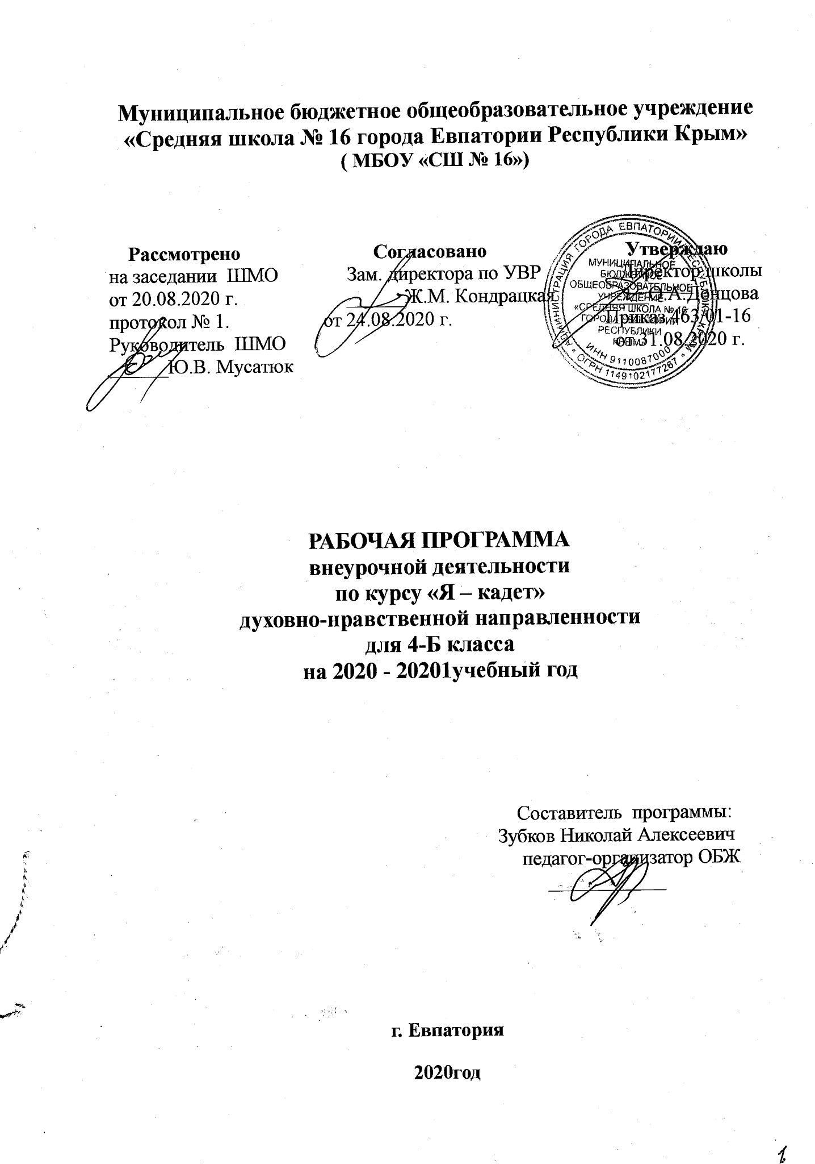
Муниципальное бюджетное общеобразовательное учреждение
«Средняя школа № 16 города Евпатории Республики Крым»
( МБОУ «СШ № 16»)

Рассмотрено Согласовано Утверждаю
на заседании ШМО Зам. директора по УВР Директор школы
от 20.08.2020 г. ______Ж.М. Кондрацкая _____О.А.Донцова протокол № 1. от 24.08.2020 г. Приказ 463/01-16 Руководитель ШМО от 31.08.2020 г.
______Ю.В. Мусатюк

РАБОЧАЯ ПРОГРАММА
внеурочной деятельности
по курсу «Я – кадет»
духовно-нравственной направленности
для 4-Б класса
на 2020 - 20201учебный год

Составитель программы:
Зубков Николай Алексеевич
педагог-организатор ОБЖ
____________

г. Евпатория
2020год

Пояснительная записка.

Рабочая программа разработана на основании:

- Федеральный образовательный стандарт НОО, утвержденный приказом Минобразования РФ от 06.10.2009г. № 373 (с изменениями от 31.12.2015г. № 1576.)
2. Программа кадетского образования МБОУ «СШ № 16» разработана в соответствии с:
- законом РФ «Об образовании»;
- законом РФ «О воинской обязанности и военной службе»;
- постановлением Правительства Российской Федерации от 15.11.1997 г. N 1427 "Об утверждении Типового положения о кадетской школе»;
- приказом от 15 февраля 2010 года № 117 Министерства Образования и науки Российской Федерации «Об утверждении Типового положения о кадетской школе и кадетской школе-интернате»;
-приказом Министерства Обороны Российской Федерации и Министерства Образования и Науки Российской Федерации от 24 февраля 2010 г. №96 №134 «Об утверждении инструк- ции об организации обучения граждан РФ начальным знаниям в области обороны и их подготовки по основам военной службы в образовательных учреждениях среднего (полного) общего образования, образовательных учреждениях начального професси- онального и среднего профессионального образования в учебных пунктах»;
- общевойсковыми уставами ВС РФ;
- Положением о кадетском классе общеобразовательных школ Республики Крым;
-Уставом МБОУ «СШ №16» с углубленным изучением отдельных предметов»

Основная цель программы – социальное становление, патриотическое воспитание и формирование активной гражданской позиции обучающихся в процессе интеллектуального, духовно-нравственного и физического развития, подготовка их к защите Отечества.
Основными задачами программы являются:
- Развитие мотивации обучающихся к познанию важнейших духовно-нравственных ценностей, отражающих специфику формирования и развития нашего общества и государства, национального самосознания, образа жизни, миропонимания и судьбы россиян.
- Компенсация отсутствующих в основном образовании знаний, умений и навыков в области истории Отечества и Вооруженных сил, физкультуры, спорта, гигиены, медицины; развитие интереса к воинским специальностям и формирование желания получить соответствующую подготовку; выработка готовности к достойному служению обществу и государству.
- Физическое развитие обучающихся, формирование навыков дисциплины, самоорганизации и умения действовать в сложных и экстремальных ситуациях.
- Воспитание силы воли, мужества, стойкости, гражданственности и патриотизма.
- Формирование личностной культуры кадета, приобщение к искусству и раскрытие творческого потенциала.
Достижение поставленных задач предполагается осуществить на основе интереса подростков к военному искусству, физической силе и красоте, мужеству и стойкости, смелости и решительности, стремлению к самоутверждению.
Реализацию программы предлагается осуществлять на основе следующих принципов:
•гуманистических начал, многообразия и вариантности форм организации жизнедеятельности и образования детей и подростков;
•приоритета интересов каждого обучающегося и учета его интеллектуальных и психофизиологических личностных особенностей;
•непрерывности образования и воспитания;
•воспитывающего обучения;
•учета специфических региональных особенностей культуры, экологии и условий жизни;
•обеспечение подростку комфортной эмоциональной среды - «ситуации успеха» и развивающего общения;
•содействие выбору индивидуального образовательного маршрута и темпа его освоения.
Основные направления:
Кадетские классы реализуют общеобразовательные программы начального, основного общего, среднего (полного) образования, определяемые государственными образовательными стандартами, и дополнительные образовательные программы, имеющие целью расширение кругозора и военную подготовку учащихся по следующим направлениям:
- духовно-нравственное и патриотическое воспитание;
- изучение истории России и Вооруженных Сил России;
- художественно-эстетическое воспитание;
- физическое развитие и спортивно - оздоровительная работа;
- историко-краеведческое воспитание;
- освоение хореографии, этики и психологии общения.
Программа рассчитана на обучение и воспитание обучающихся 1-9-х кадетских классов.

Планируемые результаты освоения курса внеурочной деятельности.
– создание условий для интеллектуального, культурного, физического и нравственного развития личности обучающихся (кадетов),
- воспитание гражданственности и патриотизма, формирование готовности к служению Отечеству на гражданском и военном поприще.
-расширение и углубление знаний по истории Отечества;
-воспитание инициативного, самостоятельного, государственно мыслящего патриота, готового брать на себя ответственность за судьбу страны.
Прогнозируемый результат:
- усвоение учащимися начальной школы основных нравственных ценностей и норм поведения в кадетском классе.
- готовность воспитанников стать достойными кадетами, усвоение кадетами ценностей на примере истории кадетского движения;
- получить навыки по основам военного дела.
Требования
к личностным, метапредметным и предметным результатам:
В результате изучения данного курса личностных результатов:
- определять и высказывать под руководством педагога самые простые общие для всех людей правила поведения при сотрудничестве (этические нормы);
- в предложенных педагогом ситуациях общения и сотрудничества, при поддержке других участников группы и педагога, делать выбор, как поступить, опираясь на этические нормы;
- уважение к своему народу, к другим народам, принятие ценностей других народов;
- ценить и принимать следующие базовые ценности: «добро», «терпение», «родина», «природа», «семья», «мир», «настоящий друг», «справедливость», «желание понимать друг друга», «понимать позицию другого», «народ», «национальность» и т.д.
- оценка жизненных ситуаций и поступков героев художественных текстов с точки зрения общечеловеческих норм, нравственных и этических ценностей, ценностей гражданина России.
Метапредметные результаты:
Регулятивные УУД:
- определять и формулировать цель деятельности с помощью педагога;
- проговаривать последовательность действий;
- учиться высказывать свое предположение (версию);
- учиться работать по предложенному педагогом плану;
- учиться отличать верно выполненное задание от неверного;
- учиться совместно с педагогом и другими учениками давать эмоциональную оценку деятельности товарищей.
Познавательные УУД:
- уметь строить рассуждения в форме связи простых суждений об объекте, его строении, свойствах и связях;
- владеть общим приемом решения учебных задач;
- осуществлять расширенный поиск информации с использованием ресурсов библиотеки, образовательного пространства родного края (малой родины);
- учиться добывать новые знания: находить ответы на вопросы, используя свой жизненный опыт, информацию, полученную от педагога, и используя учебную литературу;
- осуществлять поиск необходимой информации для выполнения учебных заданий;
Коммуникативные УУД:
- учиться выражать свои мысли;
- учиться объяснять свое несогласие и пытаться договориться;
- овладевать навыками сотрудничества в группе в совместном решении учебной задачи.
- соблюдать простейшие нормы речевого этикета: здороваться, прощаться, благодарить.;
- отстаивать свою точку зрения, соблюдая правила речевого этикета;
- критично относиться к своему мнению. Уметь взглянуть на ситуацию с иной позиции и договариваться с людьми иных позиций.
- участвовать в работе группы, распределять роли, договариваться друг с другом. Предвидеть последствия коллективных решений.
Ученик 4 класса научится:
- основные факты, тенденции, явления, характеризующие целостность и системность исторического процесса развития военного образования в России;
- историческую обусловленность процессов, влияющих на создание и реформирование системы военного образования;
- особенности системы военного образования по сравнению с общеобразовательной системой в России в различные периоды ее истории;
- основам военного дела.
Ученик 4 класса получит возможность научиться:
- проводить поиск исторической информации в источниках различного типа;
- критически анализировать источники исторической информации;
- выявлять историческую информацию не только из литературных источников, но из знаковых систем и иллюстративного материала (карт, таблиц, схем, фотографий, иллюстраций и т.д.);
- различать в исторической информации факты и мнения, исторические описания и исторические объяснения;
- устанавливать причинно-следственные связи между явлениями;
- участвовать в дискуссиях по военно-исторической тематике, владеть терминологией, уметь убедительно и основательно доказывать свою точку зрения;
- представлять результаты изучения исторического материала в формах конспекта, реферата, рецензии, презентации, проекта;
- получить практические навыки строевым приёмам без оружия и с оружием;
- получить практические навыки в обращении с оружием.

Содержание учебного курса « Я – КАДЕТ »

История кадетского движения – 2 часа.
1. | Кадет – это звучит гордо. Истории кадетского движения
2. | Воинские ритуалы.
Основы военного дела. - 32 часа.
3. | Строевые приёмы без оружия. (Строевая стойка. Движение строевым шагом на месте и в движении.)
4. | Строевые приёмы без оружия. (Строевая стойка. Движение строевым шагом на месте и в движении.)
5. | Строевые приёмы без оружия. (Повороты на месте.)
6. | Строевые приёмы без оружия. (Повороты на месте.)
7. | Строевые приёмы без оружия. (Повороты в движении.)
8. | Строевые приёмы без оружия. (Повороты в движении.)
9. | Строевые приёмы без оружия. (Строи и управления ими.)
10. | Строевые приёмы без оружия. (Строи и управления ими.)
11. | Строевые приёмы без оружия. (Выход из строя и возвращение в строй. Подход к начальнику и отход от него.)
12. | Строевые приёмы без оружия. (Выход из строя и возвращение в строй. Подход к начальнику и отход от него.)
13. | Строевая подготовка. (Отдание воинской чести на месте и в движении.)
14. | Строевая подготовка. (Отдание воинской чести на месте и в движении.)
15. | Строи отделения, взвода (Движение в составе подразделения)
16. | Строи отделения, взвода (Движение в составе подразделения)
17 | Строи отделения, взвода (Движение в составе подразделения)
18. | Строевые приёмы с оружием.
19. | Строевые приёмы с оружием.
20. | Строевые приёмы с оружием.
21. | Строевые приёмы с оружием.
22. | История развития стрелкового оружия.
23. | Автомат АК-74 и его модификации. Сборка, разборка. Уход за оружием.
24. | Выполнение нормативов по огневой подготовке (№12,13)
25. | Выполнение нормативов по огневой подготовке (№12,13)
26. | Обеспечение кадетом личной безопасности в повседневной жизни.
27. | Первая помощь пострадавшим и ее значение.
28. | Виды ран, кровотечений. Оказание первой помощи при отравлении.
29. | Первая помощь при травмах.
30. | Цель, задачи и мероприятия РХБЗ. Средства индивидуальной защиты органов дыхания и кожных покровов.
31. | Выполнение нормативов по ЗОМП. (№ 1., № 4.)
32. | Выполнение нормативов по ЗОМП. (№ 1., № 4.)
33. | Выполнение нормативов по ЗОМП. (№ 1., № 4.)
34. | Правила поведения на водоёмах.
Итого – 34 часа

Тематическое планирование

№ раздела | Наименование тем | Учебные часы
1. | История кадетского движения | 2 часа
2. | Основы военного дела. | 32 часов
 | Итого: | 34 часа

Календарно-тематическое планирование
№ п/п |  | Дата |  | Тема занятия
план | факт | план | факт
1. |  | 07.09. |  | Кадет – это звучит гордо. Истории кадетского движения.
2. |  | 14.09. |  | Воинские ритуалы.
3. |  | 21.09. |  | Строевые приёмы без оружия. (Строевая стойка. Движение строевым шагом на месте и в движении.)
4. |  | 28.09. |  | Строевые приёмы без оружия. (Строевая стойка. Движение строевым шагом на месте и в движении.)
5. |  | 05.10. |  | Строевые приёмы без оружия. (Повороты на месте.)
6. |  | 12.10. |  | Строевые приёмы без оружия. (Повороты на месте.)
7. |  | 19.10. |  | Строевые приёмы без оружия. (Повороты в движении.)
8. |  | 26.10. |  | Строевые приёмы без оружия. (Повороты в движении.)
9. |  | 09.11. |  | Строевые приёмы без оружия. (Строи и управления ими.)
10. |  | 16.11. |  | Строевые приёмы без оружия. (Строи и управления ими.)
11. |  | 23.11. |  | « Строевые приёмы без оружия. (Выход из строя и возвращение в строй. Подход к начальнику и отход от него.)
12. |  | 30.11. |  | Строевые приёмы без оружия. (Выход из строя и возвращение в строй. Подход к начальнику и отход от него.)
13. |  | 07.12. |  | Строевая подготовка. (Отдание воинской чести на месте и в движении.)
14. |  | 14.12. |  | Строевая подготовка. (Отдание воинской чести на месте и в движении.)
15. |  | 21.12. |  | Строи отделения, взвода (Движение в составе подразделения)
16. |  | 28.12. |  | Строи отделения, взвода (Движение в составе подразделения)
17. |  | 11.01. |  | Строи отделения, взвода (Движение в составе подразделения)
18. |  | 18.01. |  | Строевые приёмы с оружием.
19. |  | 25.01. |  | Строевые приёмы с оружием.
20. |  | 01.02. |  | Строевые приёмы с оружием.
21. |  | 08.02. |  | Строевые приёмы с оружием.
22. |  | 15.02. |  | История развития стрелкового оружия.
23. |  | 22.02. |  | Автомат АК-74 и его модификации. Сборка, разборка. Уход за оружием.
24. |  | 01.03. |  | Выполнение нормативов по огневой подготовке (№12,13)
25. |  | 15.03. |  | Выполнение нормативов по огневой подготовке (№12,13)
26. |  | 29.03. |  | Обеспечение личной безопасности в повседневной жизни.
27. |  | 05.04. |  | Первая помощь пострадавшим и ее значение.
28. |  | 12.04. |  | Виды ран, кровотечений. Оказание первой помощи при кровотечении.
29. |  | 19.04. |  | Первая помощь при травмах.
30. |  | 26.04. |  | Цель, задачи и мероприятия РХБЗ. Средства индивидуальной защиты органов дыхания и кожных покровов.
31. |  | 17.05. |  | Выполнение нормативов по ЗОМП. ( № 1., № 4.)
32. |  | 24.05 |  | Правила поведения на водоёмах.
33. |  |  |  | Повторение пройденного материала.
34. |  |  |  | Повторение пройденного материала.
Итого: |  | 34 часа

